VÝROČNÍ ZPRÁVA
AGRO SYCHROV a.s.

Rok 2024

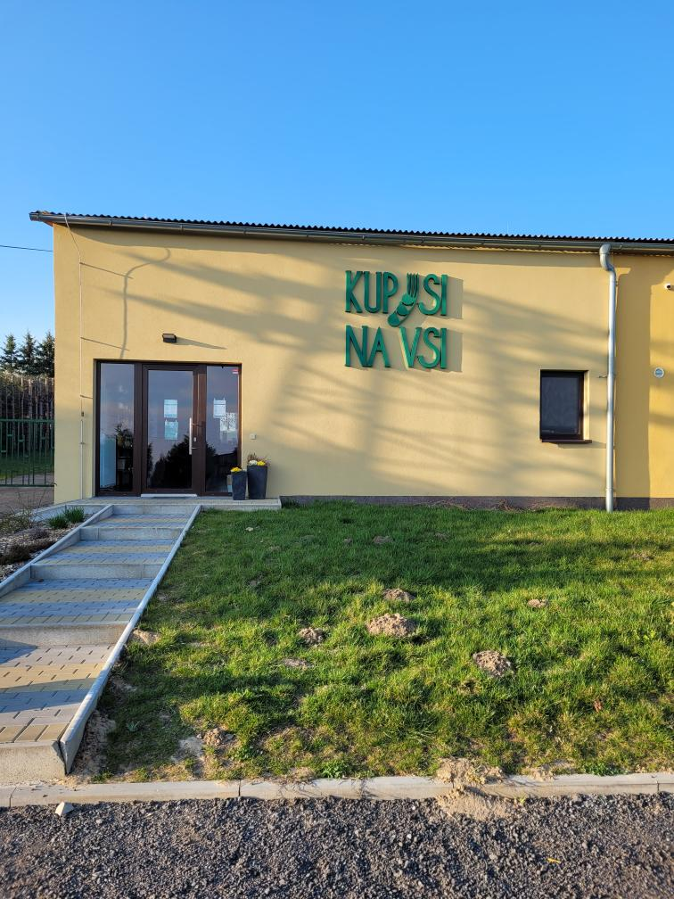

Obsah:

- Základní identifikační údaje společnosti
- Charakteristika společnosti
- Zpráva o hospodaření společnosti a stavu majetku za rok 2024
- Výhled hospodaření na rok 2025
- Výrok nezávislého auditora o ověření účetní závěrky za rok 2024
- Návrh představenstva na úhradu ztráty
- Závěr

- Základní identifikační údaje společnosti :
Název: AGRO SYCHROV a.s.
Sídlo: Paceřice 27, 463 44 Sychrov
IČ: 49096231
DIČ: CZ 49096231
Právní forma: akciová společnost

Představenstvo:
Ing. Libor Pitro, předseda představenstva
Ing. Jakub Hyršal, místopředseda představenstva
Hana Matoušová, člen představenstva
Ilona Kozlerová, člen představenstva
Marie Křikavová, člen představenstva

Dozorčí rada:
Ing. Jindřiška Kamenská, předseda dozorčí rady
Josef Starý, místopředseda dozorčí rady
Jiřina Čechlovská, člen dozorčí rady
Společnost je zapsaná v Obchodním rejstříku vedeném Krajským soudem v Ústí nad Labem oddíl B vložka 452.

- Charakteristika společnosti :
Akciová společnost AGRO SYCHROV a.s. má k 31.12.2024 základní kapitál 16 482 000 Kč. K výše uvedenému datu bylo evidováno 157 akcionářů. Akcie jsou na jméno v zaknihované podobě a jsou vedeny v Centrálním depozitáři cenných papírů Praha.
Hlavním předmětem činnosti společnosti je zemědělská výroba, kde dominantní úlohu hraje její rostlinná část. Vedlejším předmětem činnosti je maloobchodní prodej ložisek, klínových řemenů, gufer, spec. lepidel apod. a maloobchodní prodej lokálních zemědělských produktů.
Charakteristika zemědělské výroby:
Rostlinná výroba:
Celková výměra zemědělské půdy v roce 2023 980 ha
z toho je 720 ha orné půdy
260 ha TTP
Obilí se pěstuje na 42,3% orné půdy
Technické a krmné plodiny na 57,7% orné půdy

Živočišná výroba:
Skot ve výkrmu se chová v průměrném počtu 340 kusů.

- Zpráva o hospodaření společnosti a stavu majetku za rok 2024
- Ekonomické výsledky, stav majetku a finanční situace podniku. Provozní výsledek hospodaření činil v loňském roce 630 tis. Kč, výsledkem hospodaření za účetní období pak byla ztráta ve výši 508 tis. Kč. Porovnání hospodářských výsledků za poslední 4 roky uvádí následující tabulka a graf.
Ukazatel (v tis. Kč) | 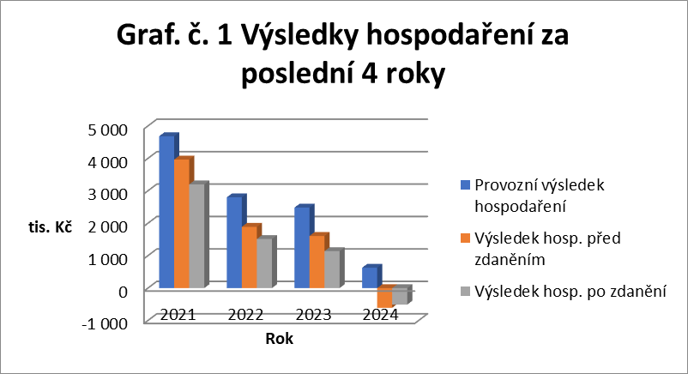
  rok
   | 2021 | 2022 | 2023 | 2024
  Provozní výsledek hospodaření | 4 685 | 2 801 | 2 484 | 630
  Výsledek hosp. před zdaněním | 3 965 | 1 891 | 1 610 | -606
  Výsledek hosp. po zdanění | 3 200 | 1 515 | 1 141 | -508
V roce 2024 došlo oproti roku 2023 ke snížení celkových výnosů o 3 437 tis. Kč, náklady výkonové spotřeby se zvýšily o 569 tis. Kč. Za snížením tržeb stojí především výrazný pokles tržeb za pšenici ve výši 4 554 tis. Kč, který byl způsoben výrazným snížením realizační ceny, tržby za řepku byly nižší o 1 mil. Kč vlivem nižšího výnosu způsobeného jarními mrazy, pokles tržeb za cukrovku (o 1 890 tis. Kč) byl způsoben posunutým harmonogramem odvozu cukrovky zpracovateli, který proběhl až po novém roce. Celková výše dotací ze státního rozpočtu a prostředků EU dosáhla 7 073 tis. Kč a byla o 625 tis. Kč vyšší než v roce 2023. V oblasti nákladů došlo k výraznému poklesu nákladů na spotřebu hnojiv (o 1 389 tis. Kč), spotřebu osiv (o 249 tis. Kč) a náhradních dílů (o 565 tis. Kč). Oproti tomu k podstatnému navýšení nákladů došlo u nájmů z pozemků v souvislosti se zvýšením daňové sazby (o 388 tis. Kč) a u úroků z bankovních úvěrů (o 514 tis. Kč), tento nárůst byl dán nutností čerpat po celé účetní období provozní úvěr.
Strukturu výnosů a nákladů a jejich výše za poslední 4 roky uvádí následující tabulka a graf.
Přehled výnosů a nákladů za poslední čtyři roky

Ukazatel (v tis Kč) |  | ROK
 | 2021 | 2022 | 2023 | 2024
Výnosy celkem | 39 233 | 45 683 | 43 666 | 40 229
z toho tržby z RV | 24 134 | 28 991 | 29 971 | 23 984
tržby z ŽV | 4 504 | 4 411 | 4 730 | 4 907
za prodej a služby | 1 252 | 254 | 93 | 68
tržby za prodej Kup si na vsi |  |  |  | 3 089
tržby za prodej zboží ložiska | 500 | 344 | 327 | 250
tržby z prodeje HIM | 613 | 1 400 | 1 506 | 45
ostatní provozní výnosy | 8 230 | 10 283 | 7 039 | 7 886
Náklady celkem | 35 268 | 44 168 | 42 524 | 40 737
z toho spotřeba osiv | 2 505 | 3 049 | 3 122 | 2 873
spotřeba hnojiv | 2 931 | 4 112 | 4 233 | 2 844
spotřeba PHM | 2 205 | 2 944 | 2 461 | 2 578
spotřeba chemikálií | 2 517 | 2 881 | 2 760 | 2 667
spotřeba nak. krmiv | 1 842 | 1 412 | 1 553 | 1 967
vratka daně | -304 | -635 | -647 | -789
náhradní díly a ost. materiál | 1 427 | 1 574 | 1 372 | 807
elaktrická energie | 232 | 392 | 237 | 288
plyn | 96 | 143 | 184 | 38
voda | 232 | 179 | 256 | 298
zboží | 385 | 260 | 253 | 2 478
opravy | 2 302 | 3 438 | 1 134 | 925
služby | 2 717 | 3 331 | 2 976 | 3 266
nájemné daň a pozemky | 3 249 | 3 678 | 3 814 | 4 202
mzdové náklady | 5 622 | 6 181 | 6 370 | 6 630
zákonné pojištění | 1 970 | 2 160 | 2 244 | 2 286
odpisy | 3 712 | 4 481 | 4 313 | 3 961
úroky | 630 | 793 | 672 | 1 186
změna stavu ned. výroby | -1 168 | 145 | 434 | 103
změna stavu výrobků | -394 | -1 179 | 583 | 846
změna stavu zvířat | 368 | 1 004 | -1 113 | -1 368
ostatní náklady | 2 189 | 3 825 | 5 314 | 2 651

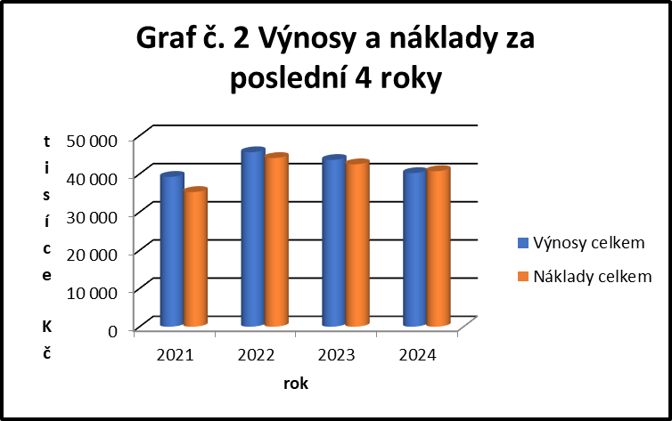

Hlavní ekonomické ukazatele:

1. Produktivita práce z vynaložených mezd 1,12 Kč
Přidaná hodnota 7 454 tis. Kč : nákladové mzdy 6 630 tis. Kč
2. Podíl vlastního kapitálu na aktivech 51,5%
Vlastní kapitál 32 771 tis. Kč : aktiva 63 731 tis. Kč
3. Podíl cizích zdrojů na aktivech 48,5 %
Cizí zdroje 30 899 tis. Kč : aktiva 63 731 tis. Kč
4. Likvidita celkových závazků 0,88 krát
Oběžná aktiva 26 016 tis. Kč : cizí zdroje bez odložené daně 29 567 tis. Kč

Stav majetku, struktura a výše aktiv a pasiv je uvedena v tabulce níže.
Položka (v tis. Kč) |  | rok
 | 2021 | 2022 | 2023 | 2024
Aktiva celkem | 61 514 | 62 060 | 63 311 | 63 731
Dlouhodobý majetek | 39 237 | 37 510 | 38 993 | 37 619
Dlouhodobý nehm. majetek
Dlouhodobý hmot. majetek | 39 183 | 37 456 | 38 939 | 37 565
Dlouhodobý fin. majetek | 54 | 54 | 54 | 54
Oběžná aktiva | 22 228 | 24 254 | 23 413 | 26 016
Zásoby | 14 135 | 15 411 | 14 896 | 16 090
Krátkodobé pohledávky | 8 007 | 8 733 | 8 469 | 9 723
Peněžní prostředky | 85 | 110 | 48 | 202
Pasiva celkem | 61 514 | 62 060 | 63 311 | 63 731
Vlastní kapitál | 31 650 | 32 551 | 33 229 | 32 771
Základní kapitál | 16 482 | 16 482 | 16 482 | 16 482
Kapitálové fondy | 1 338 | 1 338 | 1 338 | 1 338
Fondy ze zisku | 4 710 | 4 756 | 4 787 | 4 836
Výsledek hosp. běž. úč. období | 3 200 | 1 515 | 1 141 | -508
Cizí zdroje | 29 856 | 29 223 | 30 068 | 30 899
Dlouhodobé závazky | 22 774 | 19 737 | 21 545 | 16 086
Krátkodobé závazky | 7 082 | 9 486 | 8 523 | 14 814
Bankovní úvěry | 21 312 | 18 081 | 20 014 | 14 754

Vlastní kapitál společnosti se během účetního období snížil o 458 tis. Kč a podílí se na krytí celkového majetku společnosti z 51,5 %. Na jednu akcii ve jmenovité hodnotě 1 000,- Kč připadá 1988,- Kč vlastního kapitálu. Prostředky pro obnovu dlouhodobého majetku byly vytvořené z odpisů DHM ve výši 3 961 tis. Kč. Výše celkových závazků se zvýšila o 831 tis. Kč Zadluženost podniku dlouhodobými úvěry se oproti roku 2023 snížila o 5 261 tis. Kč a činila k datu účetní závěrky 14 754 tis. Kč, oproti tomu došlo ke zvýšení krátkodobých závazků k úvěrovým institucím o 2 382 tis. Kč na 5 052 tis. Kč. Ve struktuře dlouhodobých bankovních úvěrů je k datu účetní závěrky čerpáno na nákup zemědělské půdy 6 040 tis. Kč, na nákup strojů a rekonstrukci budov je čerpáno 8 714 tis. Kč. U krátkodobých závazků došlo k podstatnému navýšení závazků z obchodních vztahů oproti předešlému roku o 2 211 tis. Kč. Existence společnosti je v současné době zajištěna, pro zajištění plynulého cash flow však bude nutné i v letošním účetním období nutné čerpat provozní úvěr.

- Rostlinná výroba
Výnosy v rostlinné výrobě byly tradičně negativně ovlivněny výkyvy počasí. Po srážkově příznivém začátku jara přišly v průběhu dubna nadprůměrně vysoké teploty, které urychlily vegetaci a následné květnové mrazy způsobily pomrznutí nakvetlé řepky. Červnový přísušek byl ukončen bouřkou doprovázenou vichřicí, která způsobila polehnutí většiny do té doby slibně vypadajících porostů máku, značně polehly i porosty pšenice. Červencové krupobití v oblasti Hodkovic zcela poškodilo těsně před sklizní 20 ha ovsa, 21 ha řepky a 34 ha ozimé pšenice. Vysoké srpnové a zářijové teploty způsobily předčasnou zralost silážní kukuřice, která přestože byla sklizena o 14 dní dříve než obvykle, měla o 10% vyšší sušinu, než je pro silážování žádoucí. Nejprofitabilnější plodinou byla v loňském roce cukrovka, kde velmi pěkný výnos byl podporován i realizační cenou. Průměrné hektarové výnosy jednotlivých plodin jsou uvedeny v tabulce níže.
Výnosy plodin za posledních 5 roků
Plodina (výnos v q/ha) |  | rok
 | 2020 | 2021 | 2022 | 2023 | 2024
Pšenice ozimá | 76 | 80 | 76 | 81 | 74
Řepka ozimá | 36 | 36,5 | 36 | 38 | 30
Cukrovka | 780 | 820 | 900 | 800 | 860
Oves | 50 | 40 | 40 | 40 | -
Sója | 30 | 32 | 23 | - | 27
Hrách | - | 40 | 35 | 25 | 30
Mák | 9 | 9,7 | 9 | 10 | 7,5
Kukuřice na zrno | - | - | 93 | - | -
Kukuřice na siláž | 400 | 580 | 390 | 300 | 280

- Živočišná výroba
V živočišné výrobě bylo dosaženo průměrného denního přírůstku 1,1 kg. Platba za kilogram přírůstku činila dle kvalitativní zatřídění jednotlivých býků 48 – 52 Kč. Obstaravatelem zástavů býků je společnost Kovář Distribuce s.r.o. Objemných krmiv byl vyroben dostatek a krmivová základna má dostatečnou rezervu do roku 2025.

- Opravy a investice
Celková výše nákladů do oprav dosáhla v loňském roce 925 tis. Kč. Na opravy strojů bylo vynaloženo 886 tis. Kč. Náklady na opravy budov a komunikací byly zanedbatelné. Výši oprav za poslední 4 roky znázorňuje graf č. 3.
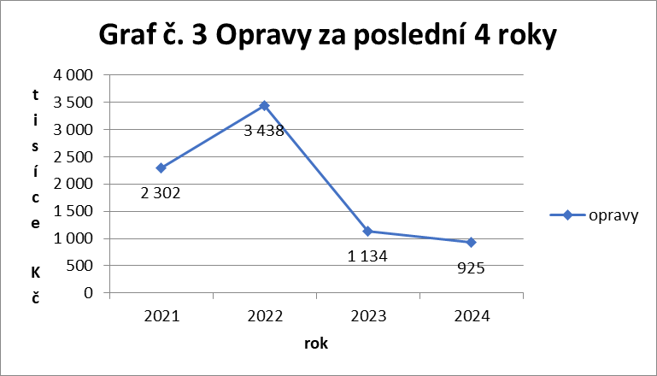

Z investic byla v loňském roce pořízena prodejna lokálních zemědělských produktů v ceně 4,9 mil. Kč, z toho 40 % by měla pokrýt dotace z Státního zemědělského intervenčního fondu
- Výhled hospodaření a podnikatelský záměr na rok 2025
Společnost v roce 2025 hospodaří na 981 ha zemědělské půdy. Z toho je 721 ha orné půdy a 260 ha trvalých travních porostů.
Skladba jednotlivých plodin je následující:
Obiloviny: pšenice ozimá 280 ha
oves 25 ha
proso 5,5 ha
Technické plodiny řepka ozimá 139 ha
cukrovka 45 ha
soja 48 ha

hrách 54,- ha
mák 38 ha
kmín 19,5 ha
Krmné plodiny kukuřice na siláž 51 ha
Biopás nektarodárný 15,7 ha
V živočišné výrobě bude stav skotu ve výkrmu cca 340 ks.
V předmětu podnikání „Koupě a prodej zboží“ předpokládáme rozsah činnosti na stejné úrovni jako v roce 2024.
V rozhodujícím ekonomickém ukazateli plánuje společnost dosažení hospodářského výsledku před zdaněním ve výši 500 tis. Kč.
V oblasti oprav a investic plánujeme v případě zlepšení cashflow pořízení traktoru vyšší výkonové třídy jako náhradu za CASE Magnum.

- Výrok nezávislého auditora o ověření účetní závěrky za rok 2024
Účetní závěrku ověřili nezávislí auditoři Ing. Lumír Šubert, číslo auditorského oprávnění 1431, a Ing. Pavla Havlová, číslo auditorského oprávnění 1956 ze společnosti AUDITEX, s.r.o. s tímto výrokem:
Provedli jsme audit přiložené účetní závěrky akciové společnosti AGRO SYCHROV (dále také „Společnost“), která se skládá z rozvahy k 31. 12. 2024, výkazu zisku a ztráty za rok končící 31. 12. 2024 a přílohy této účetní závěrky, která obsahuje popis použitých podstatných účetních metod a další vysvětlující informace. Údaje o Společnosti jsou uvedeny v příloze účetní závěrky.
Podle našeho názoru účetní závěrka podává ve všech významných (materiálních) ohledech věrný a poctivý obraz aktiv a pasiv Společnosti k 31. 12. 2024, nákladů, výnosů a výsledku jejího hospodaření za rok končící 31. 12. 2024 v souladu s účetními předpisy České republiky.

- Návrh představenstva na úhradu ztráty
Představenstvo společnosti AGRO SYCHROV a.s. navrhuje valné hromadě schválení účetní závěrky a úhradu ztráty za rok 2024 ve výši 508 116,14 Kč takto:

Ztrátu ve výši 508 116,14 Kč uhradit z účtu nerozděleného zisku minulých období. Odůvodnění: Uvedená ztráta byla způsobena nepříznivým vývojem v celém agrárním sektoru. Výrazný pokles cen rozhodujících komodit rostlinné výroby spolu s rostoucími náklady a nepříznivými klimatickými podmínkami byly hlavní příčinou dosažené ztráty. Úhrada z nerozděleného zisku minulých období je účetně legitimním řešením.

- Závěr
Rok 2024 prohloubil negativní vývoj českého agrárního sektoru. Nízké realizační ceny většiny rozhodujících komodit, trvalý nárůst cen vstupů a každým rokem narůstající byrokratická zátěž vytváří podmínky pro celkový úpadek zemědělské výroby. Vláda České republiky i Evropská komise nedělají žádné kroky ke zlepšení situace, naopak svou zemědělskou politikou dále komplikují agrární podnikání – viz. např. připravovaná obchodní dohoda se státy Mercosuru, volný dovoz levných ukrajinských obilovin, olejnin i živočišných produktů. Hospodaření naší společnosti je celkovým obrazem hospodaření většiny středních zemědělských podniků, které jsou nejvíce postižené nastavením redistributivních plateb. Přes přijatá opatření ke snížení nákladů, výrazné omezení investic vedlo naše hospodaření ke ztrátě. Obrat v hospodaření tak může přinést jen postupné zvýšení cen rozhodujících komodit a alespoň trochu příznivý průběh počasí.

Sychrov 2.4.2025

ing. Jakub Hyršal ing. Libor Pitro
místopředseda představenstva předseda představenstva

Příloha: Zpráva nezávislého auditora o ověření účetní závěrky za rok 2024

